材质
主材质、材质实例、PBR贴图、参数调节

简单材质
材质的相关数据结构、基本使用
材质的命名前缀通常为M_，表示Material
首先是直接看到的材质输出节点
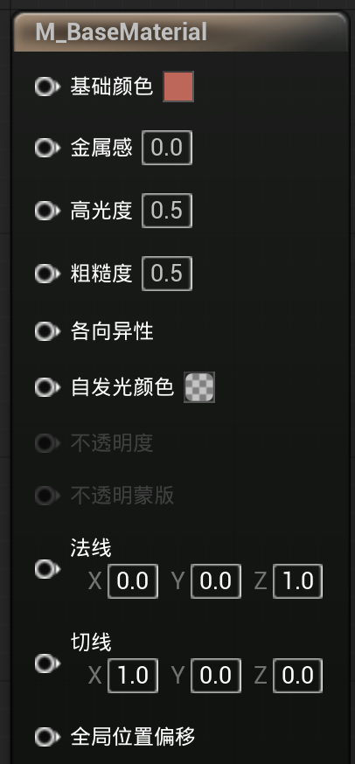
这里我们可以看到有许多。我们先关注前4项
金属感：0表示非金属
高光度：用于非金属材质，反光程度正相关。这一个参数和粗糙度有直接关系
粗糙度：0为绝对光滑，也就是镜面反射。1为全漫反射，类似于布料。

材质中常用的数据结构：
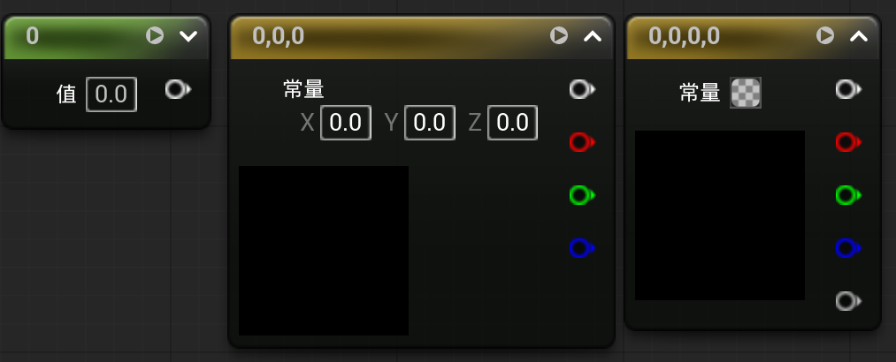
创建方式：按住键盘上面的数字键1、3、4，然后点击鼠标左键

主材质、材质实例

PBR材质贴图
PBR材质贴图怎么应用
创建主材质命名为M_MasterMaterial，右键创建其材质实例
材质的逻辑在主材质种实现，并设置好相应的参数，材质实例用于修改相关参数来更小空间的创建一个同类型不同颜色的新材质
在UE中最常用的材质就是PBR材质，简单来讲就是通过不同的贴图记录不同物体的细节，然后连接到材质中，呈现出符合自然观感的材质。
网站：https://ambientcg.com/
首先在网站中下载两个材质贴图，类型选择PBR材质，下载2KPNG即可
解压之后，可以看到
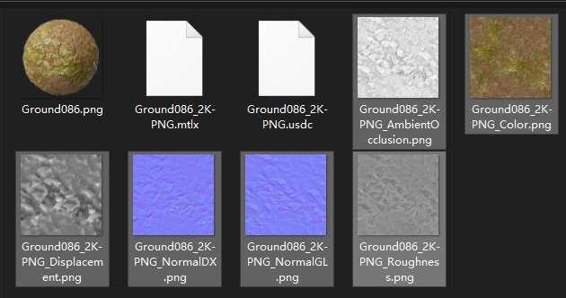
关注该图中选中的这几个png

我们要在UE中管理这些图片。在UE中创建Texture文件夹，将选中的这类图片导入进去，作为纹理。这样贴图就准备好了。
使用方法，我们可以在M_的图表中直接将内容管理器中的纹理直接拖进图表中
通常我们根据贴图的后缀名来识别具体的使用接口
以上图为例，Color后缀为基础颜色、Roughness为粗糙度贴图、Normal为法线贴图、AmbientOcclusion为环境光遮蔽、Displacement为高度贴图
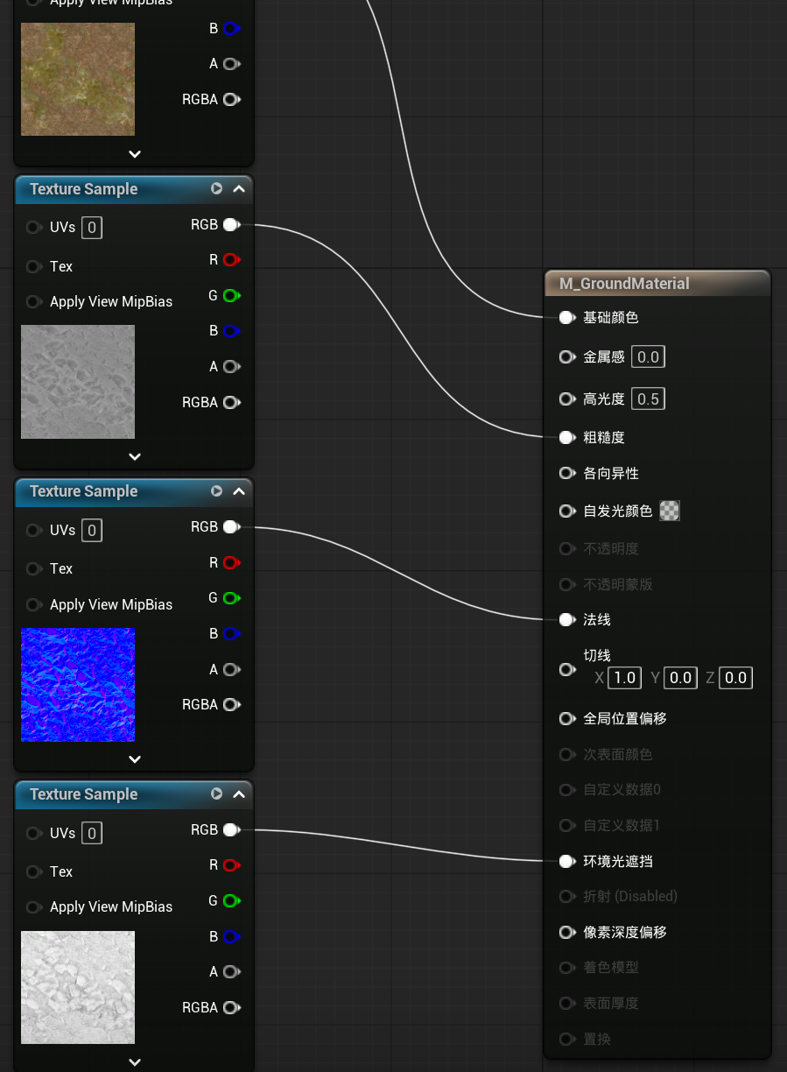
环境光遮蔽：用于增加阴影部分的细节
高度贴图：需要开启nanite这里我们暂时不用。

这里有两个法线贴图：一个OpenGL标准的法线贴图，一个DirectX标准的法线贴图。这两种法线贴图的区别是他们的绿色通道是相反的。UE使用的是DirectX版本的贴图。

法线贴图：法线贴图可以在不增加物体面数的情况下，提高物体表面的细节，给人一种表面不是绘图平面而是多面体的错觉
（参考文档：
https://www.bilibili.com/video/BV1LxSEYkEdj/?spm_id_from=333.337.search-card.all.click&vd_source=79fbe818ff96aae3677e123f0374bd91）
这里的TextureSample节点可以转化为参数，用于材质实例。
当我们想在材质实例中排序这些参数的时候，在参数节点的细节面板中有“排序优先级”，越小的越靠上。分组也可以设置一下。

PBR材质参数调节
Multiply：颜色节点可以乘一个标量，来改变该贴图的亮度。颜色与颜色相乘，相当于加上一层滤镜。
Power：幂运算，输出结果为Exp次方。Power可以影响对比度
Desaturation：用于饱和度。与参数成反相关。
- x：将数值翻转。通常材质中的参数常数等的范围都是[0,1]。大于1的部分都转化成1
Lerp：线性插值：三个参数：A、B、Alpha。A和B就是一个最小值一个最大值，中间的值是线性分布的。Alpha的取值是[0,1]，相当于一个游标（比例），来在AB这个线性轴上取游标点的值（在AB线段上从小处开始取比例）。在粗糙度的R输出作为Lerp的Alpha，当A为0，B为大于1的时候，相当于增大粗糙度。反之成立。
FlattenNormal：用于处理法线贴图的凹凸效果。有两个参数：Normal（V3）和Flatness（S）。Normal为法线贴图，Flatness为一个标量。标量越大，凹凸性越弱。常用1-x来取反。
StaticSwitchParameter：根据第三个值的参数选择是True还是False

缩放贴图
当我们将MI放到Actor或Mesh上时，这个MI会被拉扯大，来显示在整个Mesh上
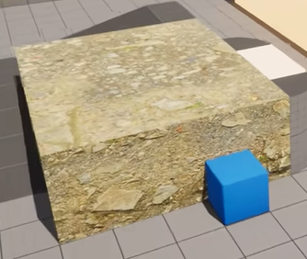
所以我们需要缩放贴图。

UV
UV就是把一个三维物体的表面展开到一个平面上，然后将贴图贴到UV上，这样就完成了物体表面的上色。这也是将材质应用于Mesh后Mesh显色的逻辑。
选中一个物体，进入建模模式，有UV选项，选择Layout UVs（布局UV），然后就可以看到物体的平面们在平面上的展开形式
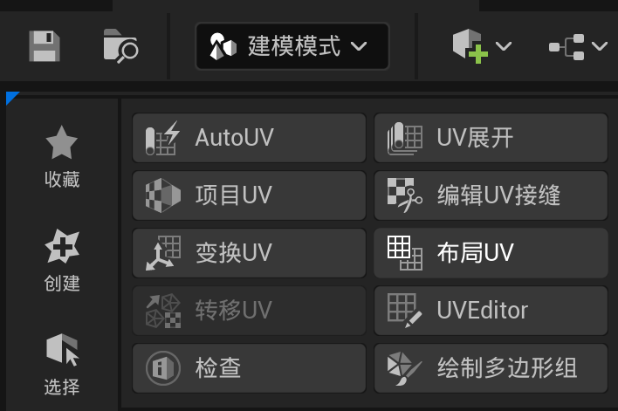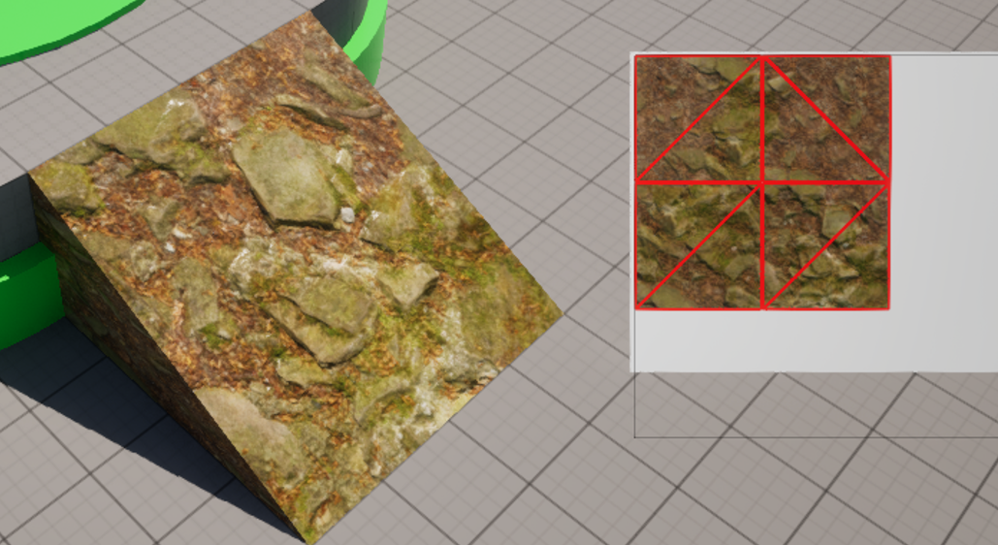
简单了解即可

材质函数
为了实现缩放贴图的功能，我们使用材质函数，来实现整体贴图的UV缩放和偏移的功能
在M_层面，对于一些通用的逻辑，我们可以使用材质函数进行封装。前面提到的Lerp、FlattenNormal实际上就是UE内部提供的材质函数
创建材质函数的方法是创建资产的方法，名称前缀为MF_
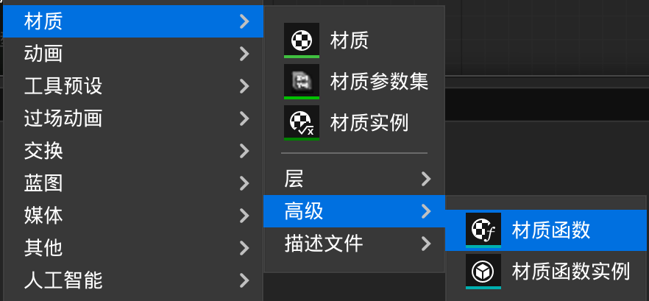
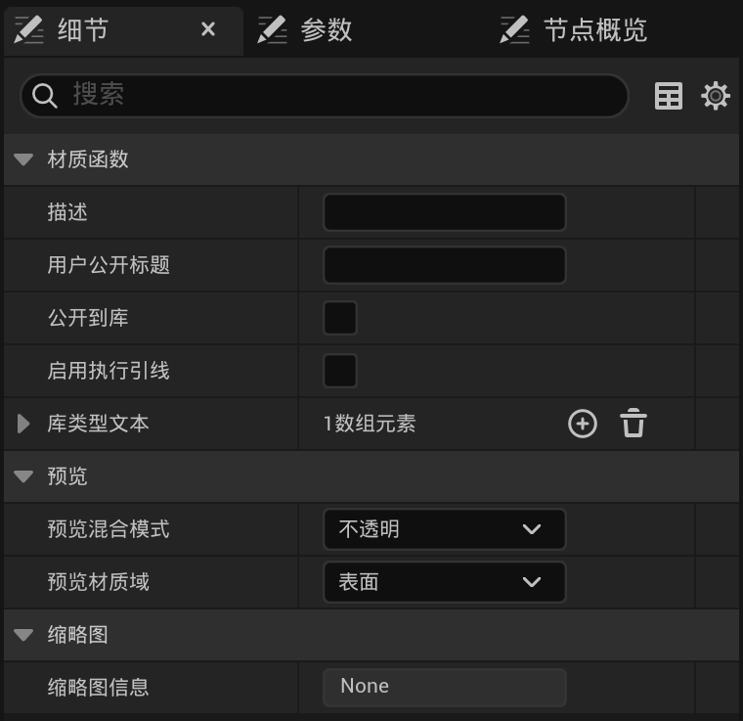

打开之后先看细节

勾选“公开到库”，这样就可以在M_中搜索到这个函数了，搜索关键字就是材质函数资产名。
材质函数刚开始没有任何逻辑，只有一个输出节点。
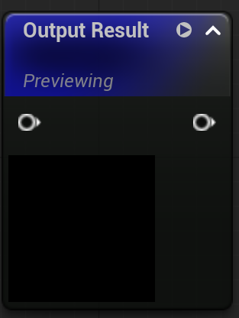
我们要控制M_的UV
使用TextureCoordinate节点
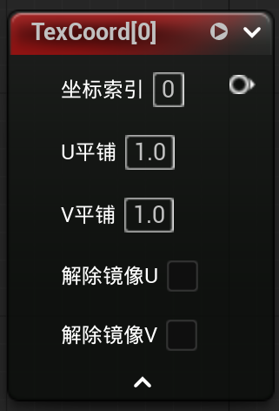
这是UV的控制器，内部包含两个向量U和V，分别记录UV的横向和纵向的数据
这里我们使用一个CustomRotator节点来控制UV的旋转。节点有两个参数：旋转的中心和旋转的角度。
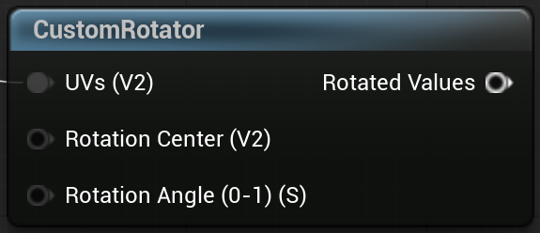

这里旋转的中心用默认值，也就是中心原点。旋转的角度其实有[0,1]的范围值。我们添加一个控制参数function input。这样我们就给这个材质函数添加了一个形式参数。在节点的细节中给这个形式参数设置名称。输入类型选择“函数输入标量”，
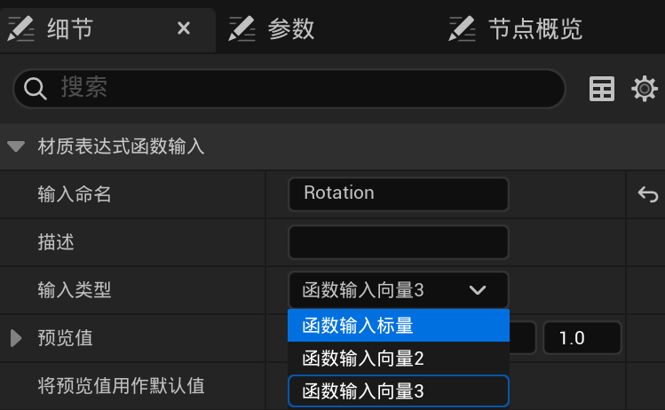
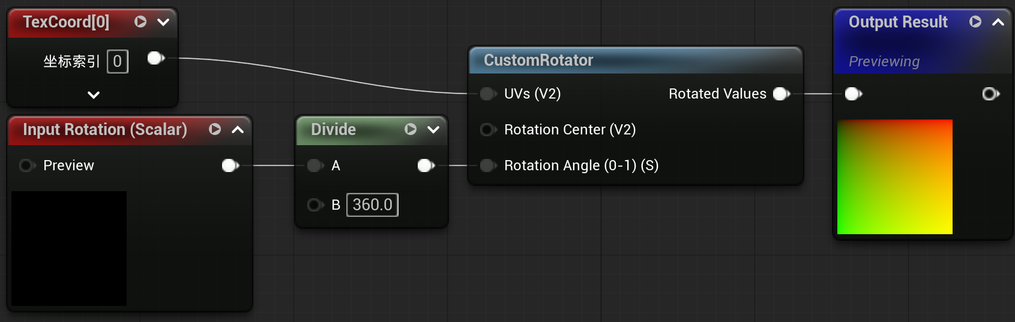
然后回到M_，我们在所有Texture前面加上这个函数。这样我们就可以通过这个标量值来设置贴图的旋转角度了
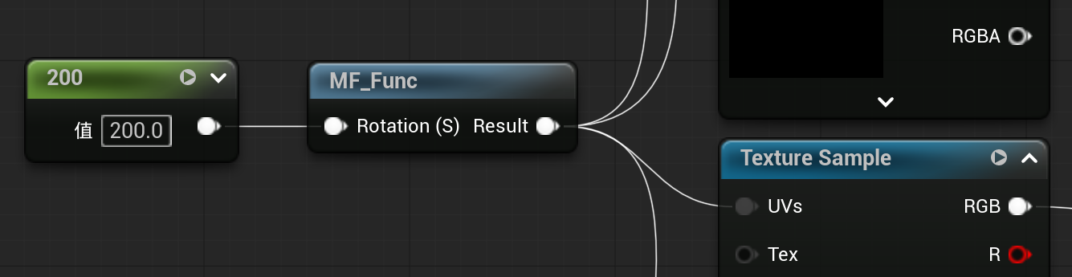
下面添加缩放功能。缩放功能需要创建两个形参作为U和V方向的缩放变量，命名为UTile和VTile，输入类型都是函数输入标量。而UV是一个二项向量，所以我们需要通过AppendVector将两个输入值合并成一个向量
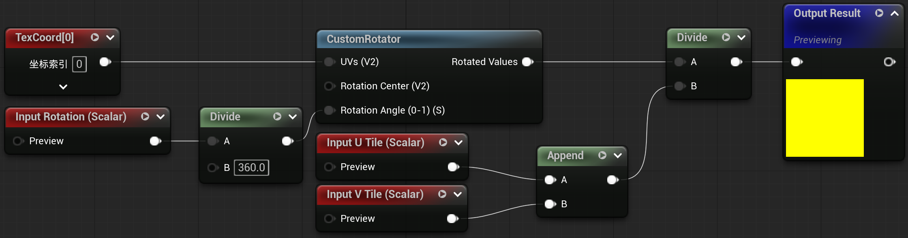
.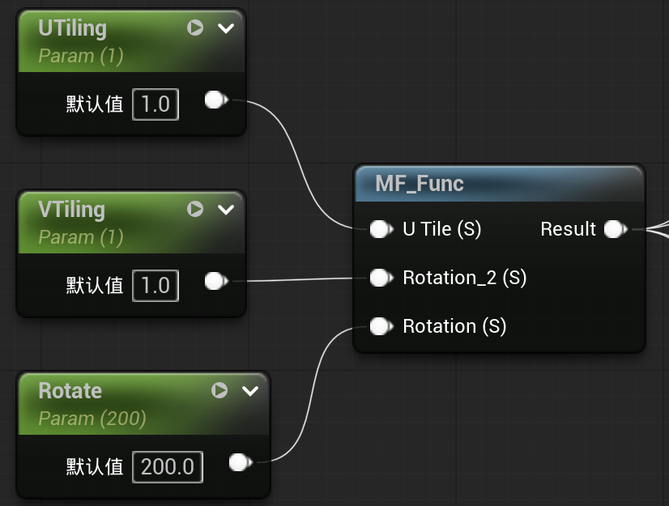
下面添加偏移功能。偏移功能也需要两个参数命名为UOffset和VOffset，都是标量。偏移的方式就是做一个减法
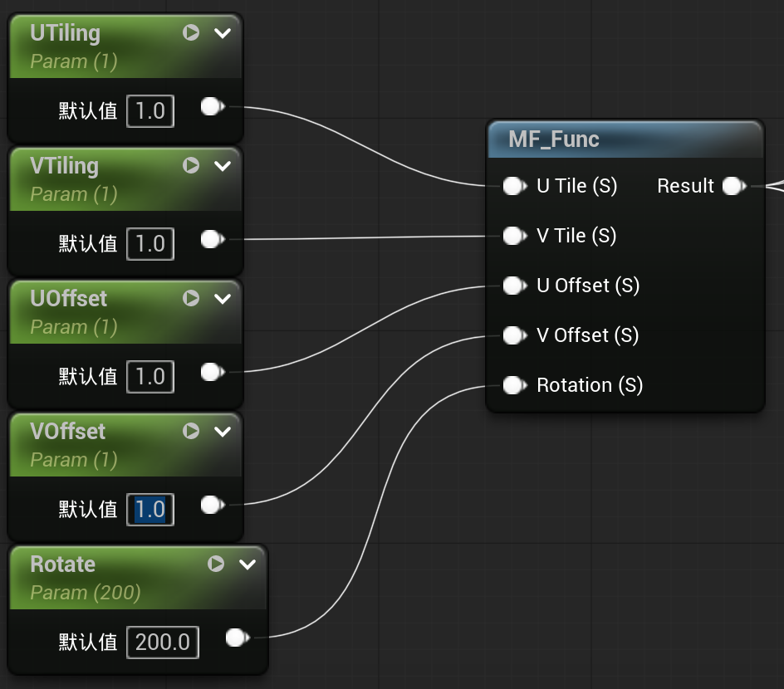
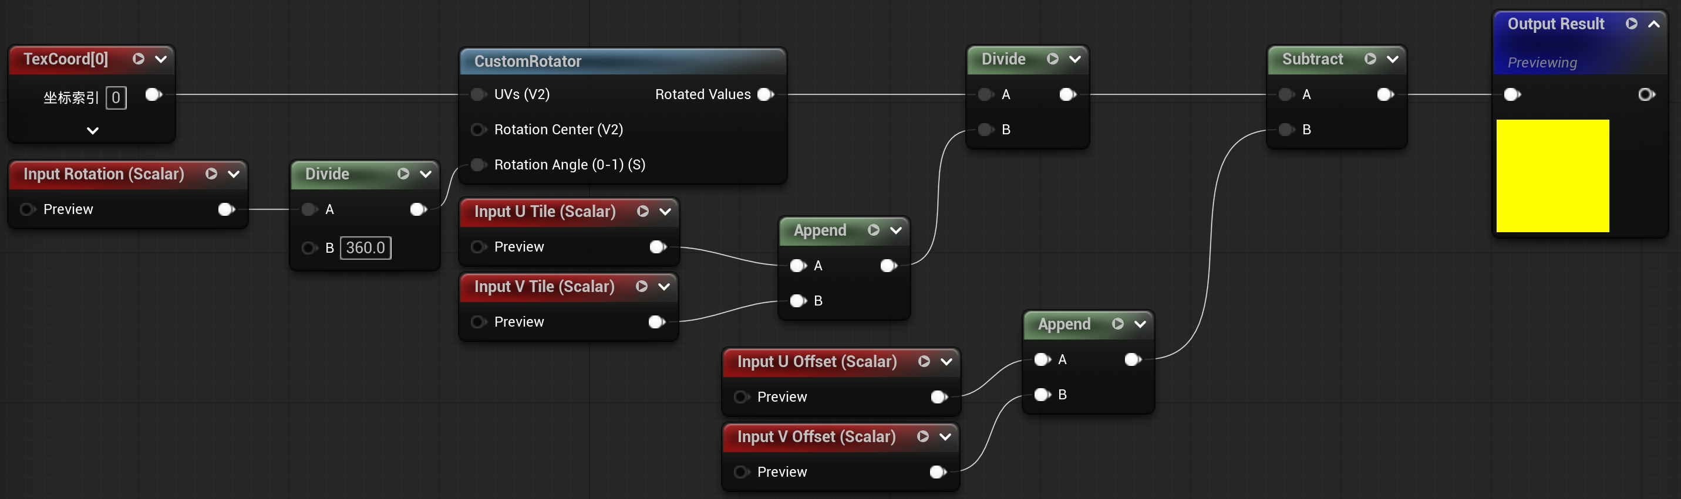
这里四个参数表示UV变换可能不太好看，可以使用一个四维常量来表示。
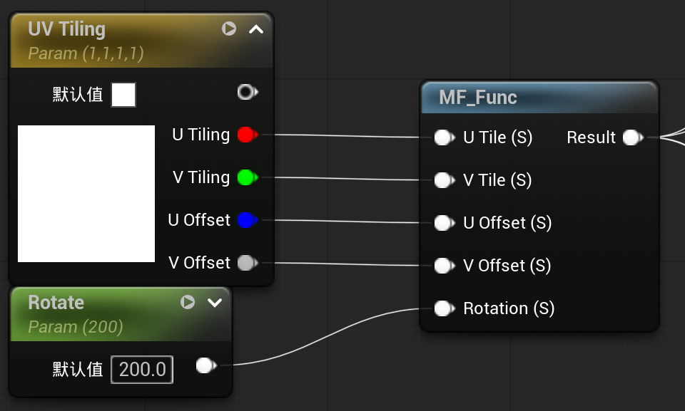
这里通道名是可以在节点的细节面板中进行修改的。

Quixel Bridge
这是获取材质资产的另一个方法
https://www.bilibili.com/video/BV17tSoYRE4M?spm_id_from=333.788.videopod.sections&vd_source=79fbe818ff96aae3677e123f0374bd91

